**INSTITUTO SUPERIOR DE ENGENHARIA DE LISBOA**

Engenharia Informática e de Computadores

**Computação Gráfica**

**2º Trabalho Prático**

|  |  |  |  |  |  |
| --- | --- | --- | --- | --- | --- |
| **Membros do Grupo** | | | | | |
| **31768** | **Ricardo Romão** | **31923** | **Nuno Sousa** | **26657** | **Ricardo Neto** |

**Batalha Naval**

**Grafo de cena**

*Grafo de cena*

**Alterações ao motor do jogo**

Ainda que mantendo os mesmos princípios que na primeira versão do jogo (versão consola), a estrutura de classes do motor do jogo sofreu algumas alterações consideradas pertinentes pelo grupo e que visam sobretudo uma melhor agilização das entidades participantes tendo em conta a nova versão do jogo (versão 3D).

Foi criada a classe Game_3D que representa um jogo e que contém as referências para os participantes no jogo na forma de duas instâncias de GamePlayer, uma que representa o utilizador e outra o computador.

A classe GamePlayer representa um jogador do jogo BattleShipWarfare, contém a referência para a sua instância de jogador, HumanPlayer ou IAPlayer, e do seu tabuleiro de jogo, representado por uma instância de Board e tem como principais responsabilidades a interacção com a entidade Game_3D e a construção do seu tabuleiro de jogo e da colocação dos seus barcos no mesmo.

Foi também introduzida a classe LineElement que visa facilitar a criação dos barcos até 4 canos, uma vez que apenas varia o seu comprimento, deixando as particularidades do porta-aviões para a classe AircraftElement.

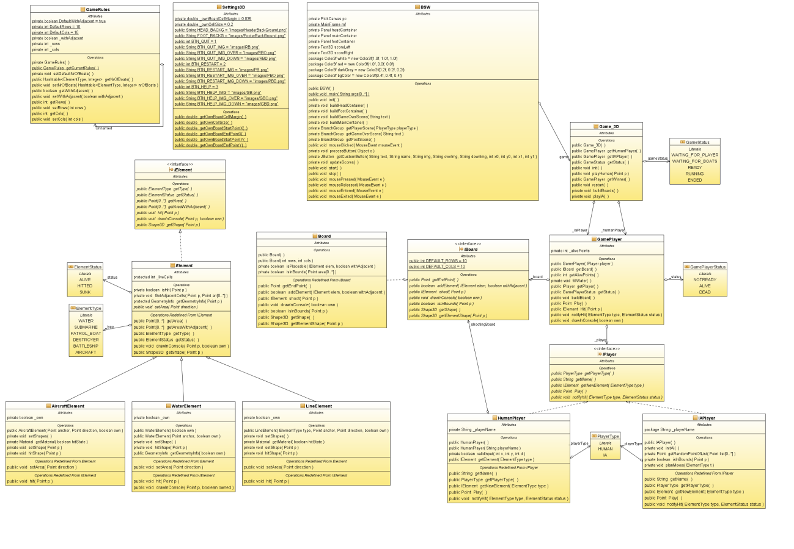 Todas as classes e respectivas funcionalidades, encontram-se detalhadas no formato Javadoc, anexado a este documento.

**Inovações**

Foi introduzido o conceito de energia do jogador. O seu valor corresponde ao número de “partes” de barcos não atingidas pelo adversário.

**Versão 3D**

Na versão 3D, o jogo é apresentado ao utilizador com os dois tabuleiros de jogo lado a lado no ecrán e já construídos, pronto a jogar. As jogadas são efectuadas clicando nas células do tabuleiro do computador. As células já jogadas assumem outra cor consoante o seu tipo e de acordo com o seguinte quadro:

*Quadro de cores dos elementos*

Na parte inferior do ecrán é mostrada a energia restante de cada jogador.

O utilizador pode recomeçar uma partida em qualquer altura, bastando para tal clicar no botão “Start” presente na parte superior do ecrán.